**Дужа Надія Степанівна**

учитель української мови та літератури ТЗОШ № 25

***Категорія:*** вища,звання « старший учитель»  
***Стаж роботи:*** 28 років

Закінчила Тернопільський державний педагогічний інститут .

У ТЗОШ №25 працює з 1987 року.

Життя доводить, що в складних умовах, які постійно  змінюються, найкраще орієнтується, приймає рішення, працює людина творча, гнучка, креативна, здатна до генерування і використання нового (нових ідей, задумів, нових підходів,  нових рішень). Це людина,  «яка володіє певним переліком якостей, а саме --   рішучістю, вмінням не зупинятися на досягнутому, сміливістю мислення, вмінням бачити за межі того, що бачать сучасники і бачили попередники».

   У наш час спостерігається зростання інтересу до процесу творчості. Якщо в деяких психічних процесах людині допомагають складні механізми (комп`ютери, сканери, обчислювальні машини), то творчість не може бути формалізована й обмежена певною програмою дій, не може бути механічною. У школі також спостерігається зростання інтересу до креативності: за новою 12-ти бальною системою оцінювання найвищі бали отримують діти тоді, коли виявляють творчість. Але ж ві[домо](http://httpsmovaosvita.blogspot.com/p/blog-page_34.html), що творчий учень є дзеркальним відображенням творчого вчителя. Розумова діяльність цих дітей підтримується й полегшується, коли педагоги спираються на життєвий, практичний досвід школярів, їх попередні знання. Вона утруднюється й унеможливлюється там, де порушується  послідовність переходу від ві[домого](http://httpsmovaosvita.blogspot.com/p/blog-page_34.html) до невідомого, де передчасно вводяться узагальнення , для яких в учнів ще немає досвідного ґрунту. Розвиток творчих здібностей дітей можливий за умови  дотримання певних принципів та врахування необхідних компонентів. Крім того, вільна атмосфера на уроці, відсутність авторитарності , почуття довіри та поваги до учнів з боку вчителя, високий рівень пізнавальних інтересів серед учнівського колективу, використання ігрових технологій та інтерактивних методів навчання, виконання суб`єктивно – творчих вправ, урахування інтересів та можливостей кожного школяра безумовно стануть суттєвими допоміжними в розвитку креативності.

 В. Сухомлинський стверджував, що за маленькою шкільною партою твориться народ. А творять його в першу чергу вчителі української мови та літератури, «наставники думки, волі, духу людини», бо наука рідної мови, літератури – наука про найголовніше: про Україну, рідну землю, її силу й красу, її минуле й майбутнє.

Упродовж  кількох років Дужа Надія Степанівна, учитель української мови і літератури, працює над проблемою «Розвиток творчих здібностей учнів». Упевнена: усі діти талановиті. Кожен має свою іскринку. Дуже важливо помітити той паросток, не дати загинути, зів`янути.

   Ві[домим](http://httpsmovaosvita.blogspot.com/p/blog-page_34.html) є той факт, що в основі розвитку обдарованої особистості лежить розвиток її здібностей. На певному рівні сформованості здібностей до тієї чи іншої діяльності виникає і починає розвиватися   творчість. Поряд із стандартними завданнями учням пропонує такі, які вимагають креативного мислення, творчих пошуків, оригінальності, винахідливості. Однією з важливих умов забезпечення розвитку творчих задатків підростаючого покоління на уроках української мови та літератури є використання інтерактивних методів та технологій творчого спрямування. Творчі  завдання допомагають вчителю розвинути в учнів пізнавальні процеси – пам`ять, увагу, уяву, мислення.

Працюючи над проблемою розвитку творчих здібностей, ставить перед собою такі завдання:

* розвиток розумових здібностей особистості та творчого оволодіння знаннями, навичками, вміннями;
* формування досвіду творчої діяльності учнів, емоційно – ціннісного ставлення до світу;
* виховання свідомої особистості з громадянською позицією, здатної до толерантності в спілкуванні, готової до професійного самовизначення, конкретного вибору свого місця в житті;

- створення атмосфери співробітництва, взаємодії вчителя та учня.

Творчий пошук

Творча активність

Творче мислення

Творча діяльність

Творче спілкування

Для себе прийнятною вважає таку модель творчої особистості учня:

Для покращення якості знань учнів сьогодення вимагає пошуків нових шляхів навчання. Та одне з головних завдань учителя – допомогти учневі навчитися самостійно здобувати знання. Кожен урок сприяє розвитку інтересів учнів, набуттю ними навичок самоосвіти.  Українська мудрість стверджує: «Можна привести коня до водопою, але пити воду кінь повинен сам».

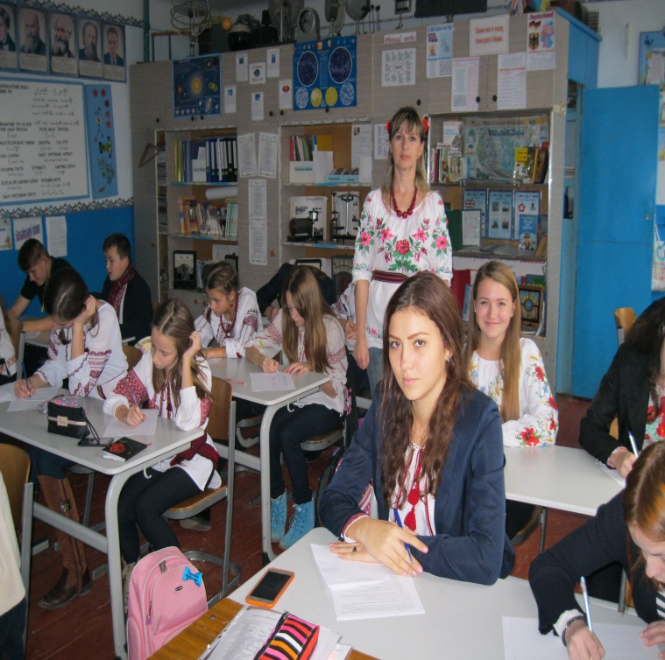Тому у своїй роботі  використовує методи та технології, які допомагають виявити індивідуальні особливості учнів, намітити перспективи подальшого розвитку творчого потенціалу школярів, зробити навчання більш захоплюючим і цікавим.

Надзвичайно важливо навчити дитину бачити прекрасне, тонко сприймати навколишню дійсність, правильно й образно

висловлювати думки: робота ця клопітка, масштабна, тож розпочинає її якомога раніше і проводить системно. Одним із засобів розвитку творчих здібностей учнів є виховання мовної особистості, яка володіє даром слова.

    Саме через слово людина пізнає те, що недоступне для безпосереднього сприйняття. Слово, як та скрипка, що таїть в собі чарівні звуки. Потрібен тільки талановитий скрипаль, який вміло поведе смичком, й інструмент подарує неосяжний світ чарівної музики.

   Не один рік шукає шляхи, як навчити своїх учнів бути  такими «скрипалями».

У роботі з учнями використовує такі форми роботи: рольові ігри, вільне письмо, словесне малювання, дослідницьку діяльність,творчі вправи, захист проектів, представлення презентацій, які сприяють загальному розвитку учнів, здатних комунікативно користуватися засобами рідної мови.

Творчі або підготовчі вправи є допоміжними в процесі підготовки до написання власне творчих робіт і допомагають зрозуміти різноманітність існуючих засобів висловлення думок і почуттів, розвивають логічне мислення, тренують мозок. Тому широко використовує такі види творчих вправ: творче списування, творчі диктанти, твори-мініатюри за опорними словами, твори за поданим початком чи кінцівкою, окремі види ділових паперів тощо.

Важливість творчих робіт з мови та літератури в тому, що вони не тільки закріплюють знання, але й удосконалюють здібності, прищеплюють любов до художнього слова, виховують високі моральні якості. У письмових творах поєднуються логічні операції (аналіз, синтез, порівняння), спостережливість, життєвий досвід, словниково-стилістична та лексико-граматична робота.

Використання технічних засобів навчання (кінофільми, телепередачі, звукозаписи, тощо) збагачують методику викладання української мови та літератури, дають можливість розробляти нові методичні прийоми навчально-виховної роботи, приваблюють своєю новизною та свіжістю, розширюють взаємозв’язки української мови та літератури з іншими дисциплінами.

 Полюбляють учні завдання, спрямовані на розвиток уяви, наприклад:  
 скласти усну розповідь від імені письменника (Т. Шевченко "Мої інтереси і захоплення", "Моє перше велике кохання"."Жінки у моєму житті", "Моя сім'я", "Моє життя на засланні", "Моя пристрасть - гравюра") , взяти "інтерв'ю" у письменника.

Застосовує і написання  творів – мініатюр  за опорними словами, які добираю відповідно до пори року, наприклад: зима,люта, сніжна, морозна, пухнаста, гнівна, сердита, біла. Дає завдання записати ці слова в алфавітному порядку, з метою повторення матеріалу, а потім скласти розповідь  за власними спостереженнями, увівши в текст дані слова.

На уроках української мови та літератури використовує інтерактивні методики: «Діалог», «Синтез думок», «Коло ідей», «Дебати», «Асоціативний кущ», «Сенкан», «Ґронування», «Спільний проект» ( із застосуванням комп’ютерних технологій).

     У старших класах творче завдання поєднує із завданнями на використання теоретичного матеріалу уроку. Це може бути, наприклад, твір – мініатюра, де необхідно ввести або прикметники вищого  і найвищого ступенів, або односкладні речення, або дієслова  певної дієвідміни тощо. Крім того, учні мають визначити рід, число, відмінок прикметників,чи визначити дієвідміну дієслів.   Інколи тематику творчих робіт визначає трудова діяльність дітей. Позитивні наслідки  цього незаперечні: учні вчаться оцінювати результати власної праці, добирати відповідну форму викладу матеріалу, враховуючи особливості мовленнєвої ситуації.

        Сучасна методика має багатий арсенал методів та прийомів організації активного навчання та розвитку мислення. Так, на уроках української мови та літератури часто практикує парну, групову роботу, роботу над створенням діалогу, коли слабші учні мають можливість підвищити свій рівень знань, спираючись на досвід однокласників. При цьому дотримуюсь принципу диференціації та індивідуалізації навчання, особливо під час перевірки домашнього завдання,  коли використовує тестовий контроль знань.

   За роки роботи вчителем зрозуміла, що викладання – це щось більше, ніж набір методів, тому глибоко продумує логічну послідовність використання їх на уроках. З деяких прийомів формує цілий урок, наприклад: «знаємо-хочемо дізнаватися-дізналися», «я досліджую». Дієвим є використання різноманітних форм і методів на уроці: кросворди, ребуси, загадки, лінгвістичні ігри, написання творів-мініатюр (особливо учні полюбляють писати твори-перевтілення: «я-шкільна дошка», «я-квітка у полі», «я-промінчик сонця!» та ін. Важливим є спілкування, співпраця вчителя і учня на уроці.

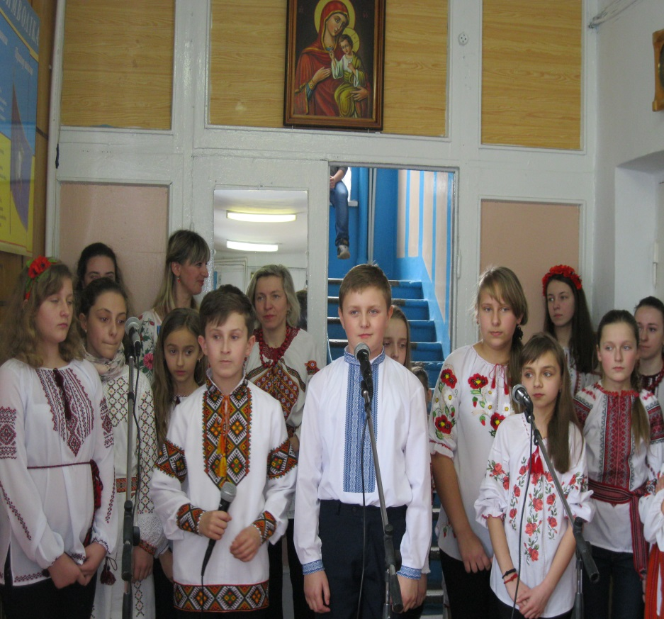Залучає учнів до позаурочної роботи з предмету: День писемності, предметні тижні, вечори поезії, флешмоби, конкурси «Кращий читач», «Я – патріот України»,зустрічі,екскурсії.

Значна частина вихованців є переможцями і призерами Всеукраїнської українознавчої гри «Соняшник», показують хороші результати в мовно-літературному конкурсі ім. Т.Г. Шевченка, конкурсі з української мови

ім. П.Яцика.

Досвідом роботи ділиться з колегами, втілює роботу над проблемою у низці друкованих статей:

* Формуємо громадянські компетенції. – Журнал «Освітянин» №2, 2011. – 4 -5с.
* Найстаріша школа міста відсвяткувала 140 – річчя. – Газета «Тернопіль вечірній» №44 , 2012. – 1,4с.
* Перші кроки до зірок. – Газета «Тернопіль вечірній» №50, 2013. – 7с.
* Родина від батька до сина. – Газета «Тернопіль вечірній» №31 – 32 , 2015. – 9с.

Друкована продукція:

Українська мова.5 клас. Розробки уроків. - Тернопіль: Підручники і посібники, 2013. – 384 с.

Відзначена грамотами та подяками міського та обласного управління освіти та науки, Тернопільської міської ради, Почесною грамотою Міністерства освіти і науки України, подяка міського голови.

Працюючи в школі , виробила свій власний стиль, для якого характерна, перш за все, щира любов до дітей, турбота про їх всебічний фізичний і духовний розвиток, творче мислення і високий моральний дух. Стверджує, що творча особистість значно краще адаптується до соціальних побутових та виробничих умов, ефективно їх використовує, удосконалює, змінює, а формування творчих здібностей учнів сприяє їхньому всебічному розвитку.